МУНИЦИПАЛЬНОЕ БЮДЖЕТНОЕ ОБЩЕОБРАЗОВАТЕЛЬНОЕ УЧРЕЖДЕНИЕ «ГИМНАЗИЯ № 2»

МЕТОДИЧЕСКИЕ РЕКОМЕНДАЦИИ ДЛЯ УЧИТЕЛЕЙ ОБЩЕОБРАЗОВАТЕЛЬНЫХ ОРГАНИЗАЦИЙ
ПО РАБОТЕ С ОДАРЁННЫМИ ДЕТЬМИ

Шабалина Светлана Анатольевна
учитель-логопед

Инта, 2018

Методические рекомендации направлены на рассмотрение актуальных для современной психолого-педагогической науки вопросов – выявления и сопровождения одаренных учащихся в образовательной организации. Описаны проблемы, с которыми может столкнуться педагог в работе с одаренными детьми, предложена стратегия эффективного взаимодействия с одаренными школьниками в образовательной организации.
Данные рекомендации адресованы учителям образовательных организаций.

Шабалина Светлана Анатольевна
учитель-логопед высшей квалификационной категории МБОУ «Гимназия № 2»,
магистрант ФГБОУ ВО «СГУ им. Питирима Сорокина», г. Сыктывкар
swetlana76-2011@mail.ru

Оглавление

Ведение………………………………………………………………………..4
1. Одарённость как психолого-педагогический и социальный феномен……………………………………………………………………….5
2. Диагностика одарённости………………..……………………………….8
2.1. Признаки одарённости детей……………………………..…………….8
2.2. Обзор методик диагностики одарённости……………………………..9
3. Работа с одарёнными детьми…………………………………………….11
3.1. Задачи педагога при работе с одарёнными детьми…………………..11
3.2. Трудности в работе с одарёнными детьми……………………………12
3.3. Условия развития одарённости………………………………………..12
3.4. Стратегии обучения одарённых детей………………………………..12
3.5. Методы и формы работы с одарёнными детьми………………..…...13
Заключение…………………………………………………………………..15
Литература…………………………………………………………………...16

«Таланты редки – их надо беречь и сохранять:
в них настоящая, живая сила нации»
В.Вернадский

Ведение

Необходимость сохранения и приумножения интеллектуального потенциала страны породила широкий интерес как со стороны науки, так и со стороны педагогической практики к проблемам поддержки и развития одаренности детей, которая является неотъемлемой частью более широкой проблемы – модернизации образования.
Модернизация российского образования – это долгосрочный комплексный проект, в основе которого лежит выявление одаренных детей и привлечение талантливой молодежи в развитие экономики, науки, культуры. Известно, что наибольших успехов в экономическом развитии достигают те государства, которые имеют высококвалифицированные кадры в разнообразных сферах деятельности, то есть одаренные дети на данный момент рассматриваются, как интеллектуальный, творческий потенциал страны.
На данный момент в РФ сложились благоприятные социальные условия: высокий уровень и возможности дифференцированного обучения; наличие специальных и профессиональных школ; проведение конкурсов среди учащихся; наличие отдельных учебных центров при вузах и университетах. Всё это позволяет ставить и успешно решать проблему обучения одарённых детей на основе современных знаний о природе развития одарённости, а не путём стихийного отбора. Способствует этому также разработки психологических средств стимулирования одаренных детей. Однако, нерешённых проблем в вопросах диагностики детской одарённости, психолого-педагогического сопровождения естественного развития данной категории детей и эффективного взаимодействия с ними еще много.
Цель рекомендаций - оказание методической помощи педагогам, работающим с одаренными детьми в вопрорсах создания системы выявления, эффективного развития и реализации интеллектуально-творческого потенциала детей в образовательной организации.
Ожидаемый результат:
- Педагоги вооружены информацией о природе детской одаренности, ее видах и признаках; владеют диагностическими методиками для выявления одаренных учащихся; имеют представления о возможных проблемах при проведении воспитательно-образовательных мероприятий в образовательной организации.
- В образовательной организации созданы комфортные условия для эффективного взаимодействия педагогов и одаренных учащихся.

1. Одарённость как психолого-педагогический и социальный феномен

В настоящее время не существует четких определений одаренности. Разработка методов определения способностей и одаренности была начата в рамках психометрии, направленной на оценку индивидуальных различий и личностных особенностей.
Одно из определений, принадлежащее Рензулли, основано на свойствах, отмеченных в одаренных взрослых. В соответствии с этим определением, «одаренность является результатом сочетания трех характеристик:
- интеллектуальных способностей, превышающих средний уровень;
- творческого подхода;
- настойчивости» [4].
В Рабочей концепции одаренности понятие «одаренность» рассматривается, как «системное развивающееся в течение жизни качество психики, которое определяет возможность достижения человеком более высоких (необычных, незаурядных) результатов в одном или нескольких видах деятельности по сравнению с другими людьми. Одарённый ребёнок – это ребёнок, который выделяется яркими, очевидными, иногда выдающимися достижениями (или имеет внутренние предпосылки для таких достижений) в том или ином виде деятельности [2].
Н.С. Лейтес выделяет актуальную, потенциальную и скрытую одаренность. Признание потенциальной одаренности позволяет нам предполагать, что до уровня одаренного можно развить практически любого здорового ребенка: «к любому ребенку надо относиться с надеждой и ожиданием, так как в самом незаметном ученике могут таиться еще нераскрытые черты одаренности» [4].
Актуальная одарённость, по Н.С. Лейтесу, – это «психологическая характеристика ребёнка с такими наличными (уже достигнутыми) показателями психологического развития, которые проявляются в более высоком уровне выполнения деятельности в конкретной предметной области по сравнению с возрастной и социальной нормой» [4]. В данном случае, безусловно, речь идёт не только об учебной, а о широком спектре различных видов деятельности.
Выделяют следующие качества одарённой личности:
- Интуиция. Одарённые люди способны синтетически воспринимать мир.
- Самоуважение, высокая самооценка.
- Склонность к риску. Порой без риска успех невозможен.
- Мятежный дух. Одарённые люди разрушают настоящее во имя создания будущего.
- Одержимость. Маниакальное стремление к цели.
- Упорство. Одарённые люди не сдаются, не сходят с дистанции и добиваются окончательной победы.
- Трудолюбие [4].
По мнению М.Е. Богоявленской, «одарённость, кроме видимых плюсов, приносит своему обладателю и ряд трудностей» [1]. Проблемы одаренного ребенка представлены на рисунке 1.

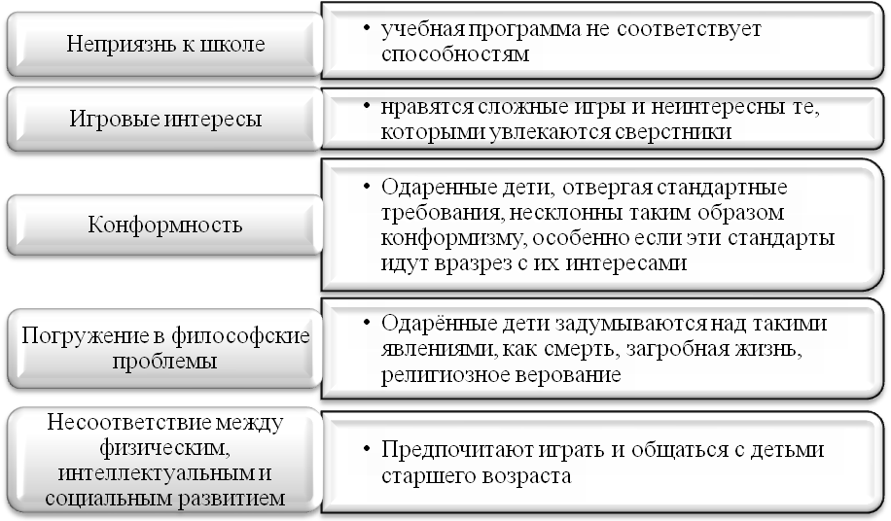

Рисунок 1. Проблемы одаренного ребенка

Для того чтобы минимизировать возникновение описанных выше проблем, при работе с одаренными учащимися в образовательной организации целесообразно не столько измерять одаренность детей, сколько создавать соответствующее развивающее, творческое, здоровьесберегающее образовательное пространство, которое будет способствовать раскрытию природных возможностей каждого ученика.
Не секрет, что, находясь в обычной школе, одарённый ученик часто раздражает учителей тем, что он или всё уже знает, или задаёт столько вопросов, что перетягивает внимание учителя только на себя. В результате происходит изоляция одарённого ученика от остального класса.
Перевод в старший класс на основании знания программы ведет к разрыву дружеских связей и трудностям установления таких связей в новом классе. В результате многие одаренные дети в школе чувствуют себя изгоями. Классно-урочная система обучения, являясь хорошим стимулом для средних учащихся, становится тормозом для одарённых детей.
Многие учителя, к сожалению, имеют недостаточное представление об уровне одарённости ученика. Педагоги стремятся к определению учебных результатов ученика, как главного критерия в его педагогической характеристике, то есть выделяют следствие, а не причины. Однако, необходимо строить дифференциацию, опираясь на индивидуально-психологические особенности детей. Для этого надо уметь видеть и замечать особенности поведения ученика, уметь анализировать результаты учебной деятельности, полученные с помощью тестов, постоянно изучать психофизиологические особенности учащихся, проводить комплексное тестирование [1].
В образовательной организации имеются учащиеся, которые не всегда стремятся показать свою талантливость, одарённость. Можно выделить следующие типы «школьной» одарённости [4], которые представлены на рисунке 2.
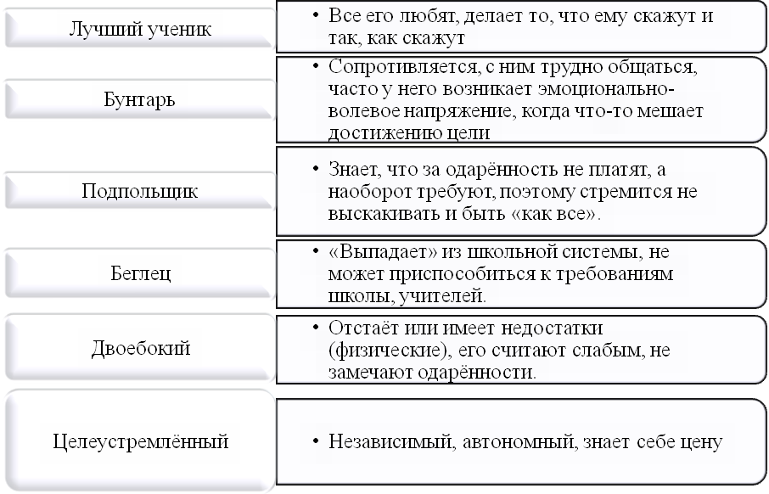

Рисунок 2. Типы «школьной» одаренности

2. Диагностика одарённости детей
2.1. Признаки одарённости

Признаками одаренности в раннем детстве принято считать неуемное любопытство ребенок, его бесконечные вопросы, большой запас слов и развитость речи, способность к концентрации внимании и упорство в достижении результата, хорошую память, богатую фантазию с нечетким отделением реальности от вымысла, доброту, открытость, острую реакцию на несправедливость.
В старшем возрасте признаками одаренности считаются потребность ребенка в коллекционировании и классификации, хорошее чувство юмора, сформированность навыков логического мышления, оригинальность ассоциативного мышления, способность к планированию предстоящей деятельности, гибкость в концепциях, способах действий, социальных ситуациях.
В учебной деятельности одаренные дети отличаются тем, что:
1. Стремятся к приобретению знаний, хотят добиваться успехов в учебе.
2. Способны к самостоятельным действиям благодаря приобретённым ранее умственным навыкам.
3. Умеют критически оценивать действительность и проникать в суть вещей и явлений.
4. Погружены в философские проблемы.
5. Не довольствуются поверхностными объяснениями, даже если они кажутся достаточными для их сверстников.
6. Постоянно стремятся к самосовершенствованию и стараются всё делать хорошо, ставят завышенные цели, тяжело переживают в случае невозможности их достижения.
7. Могут полностью концентрировать внимание и погружаться в проблему.
8. Способны фиксировать свой опыт и оперативно применять его в экстремальной ситуации.
9. Урок для них особенно интересен, когда имеет место поисковая и исследовательская ситуация, импровизация и парадоксы.
10. Умеют выделять главное в проблеме.
11. Лучше других своих сверстников способны раскрывать отношения между явлениями и сущностью, использовать логические операции, систематизировать и классифицировать материал.
12. Остро переживают несправедливость в случае нарушения морально-нравственных норм и отношений.
Негативными сторонами одарённых детей являются следующие качества личности:
1. Эгоцентризм и неспособность вставать на точку зрения другого человека, особенно если он интеллектуально слабее.
2. Неприязнь к школе, если учебная программа скучна и неинтересна.
3. Отставание в физическом развитии по сравнению со сверстниками, так как одарённый ребёнок предпочитает интеллектуальные занятия. Отсюда неумение принимать участие в коллективных спортивных играх.
4. Отсутствие культуры диалога и желание заканчивать мысль собеседника, так как уже с первых слов схватывает суть проблемы.
5. Стремление прерывать и поправлять собеседника во время разговора, если тот делает логические ошибки или неправильно ставит ударение в словах.
6. Стремление всегда быть правым в споре из-за отсутствия конформизма и способности идти на компромисс.
7. Стремление командовать сверстниками – иначе ему становится скучно с ними [3].

2.2. Обзор методик диагностики одарённости

Существует два основных подхода к процессу установления одаренности. Первый основывается на системе единой оценки, второй – на комплексной [6].
В последние годы одаренные дети выявлялись на основе комплексной оценки. Примером такого подхода является «резервуарная модель» Гауэна. На основании множественных оценочных процедур, в том числе и результатов группового тестирования, рекомендаций классного руководителя, очерчивается круг кандидатов. Ребенок должен либо показать высокие результаты в любых трех (из четырех) видах оценки, либо набрать определенную квалификационную сумму балов по шкале Станфорд-Бине, при этом учитывается и мнение отборочной комиссии.
Проект «RAPYHT» в университете штата Иллинойс США использует один из вариантов комплексной диагностики одаренных. В проекте «RAPYHT» применяется серия опросных листов для определения талантливости. Они заполняются учителем и родителями на каждого ученика. Отдельные опросные листы существуют для определения способностей ребенка в каждой из следующих областей: творчество, естествознание, математика, чтение, музыка, общественная активность (лидерство), искусство и двигательная сфера (психомоторика). В случае если оценка ребенка педагогом или родителем превышает определенный уровень по одному из опросных листов, ребенок зачисляется в число кандидатов для включения в программу «RAPYHT».
Поскольку методика многомерной оценки может использоваться для определения широкого спектра способностей и опирается на различные источники информации о поведении ребенка, она имеет серьезные преимущества перед другими в том, что увеличивает вероятность включения в специальные программы из различных этнических, расовых и социоэкономических слоев общества.
Традиционное применение тестов на интеллектуальные и творческие способности детей, а также тестов на оценку их успеваемости (достижений) может быть дополнено использованием оценочных шкал, заполняемых учителями, сведениями от родителей, данными наблюдений и критериально-ориентированного тестирования.
В настоящее время стандартизированные методы измерения интеллекта составляют наиболее широко применяемые способы выявления одаренных детей. Наибольшим предпочтением пользуются методы, которые позволяют определить уровень когнитивного и речевого развития ребенка.
Тест «WPPSI» так же является индивидуальным и применяется для измерения общих умственных способностей. Шкала Векслера состоит из двух частей вербальной шкалы, содержащей 6 субтестов. Субтесты вербальной шкалы включают задания на осведомленность, понимание, арифметические задания, нахождение сходства, словарный запас, оперативная память на цифры. Шкалу действия образуют субтесты на недостающие детали, последовательные картинки, кубики Коса, складывание фигур, шифровка, лабиринты.
Тест Слоссона разработан для индивидуального измерения вербального интеллекта, как у взрослых, так и у детей. Все задания теста предполагают устные ответы. Исключение составляют несколько заданий для маленьких детей, которые требуют двигательной реакции (с использованием бумаги и карандаша). Этот тест позволяет определить умственный возраст и IQ испытуемых. Квалифицированным результатом в данном случае является цифра 120 и выше.
Колумбийская шкала («CMMS») предназначена для индивидуального обследования детей, имеющих сенсорные, двигательные или речевые нарушения. Согласно условиям теста, испытуемым предлагается найти различия в 92 предъявляемых рисунках. Испытуемые в данном случае должны жестом указать на те рисунки, которые, по их мнению, отличаются от других. При помощи этого теста измеряется уровень общих аналитических способностей детей, проявляющихся в умении различать цвета, формы, числа, размеры, символы и т.п. Тест включает задания на перцептивную классификацию, а также абстрактное оперирование символическими понятиями.
Рисуночный тест на интеллект предназначен для измерения общих умственных способностей детей от 3 до 8 лет, в том числе имеющих сенсорные или физические недостатки. Этот тест состоит из заданий 6 видов на определение объема словарного запаса, понимание, установление сходства, знаний величин и чисел, память. По условиям теста в качестве ответа от ребенка требуется лишь указать на тот или иной из имеющихся вариантов. Полученные таким образом предварительные результаты преобразуются в показатели умственного возраста, который в свою очередь переводится в показатель отклонения. Показателем общего умственного развития служит индекс общего познания.
Стандартизированные тесты достижений предназначены для выявления детей, имеющих исключительные способности в таких основных учебных дисциплинах, как чтение, математика и естествознание.
Непосредственно для выявления творческой одаренности Дж. Гилфордом в университете штата Калифорния были разработаны тесты, выявляющие такие особенности дивергентного мышления как легкость, гибкость и точность. К задачам образования адоптировал южнокалифорнийские тесты Э. Торранс. Тесты творческого мышления Торренса. 12 тестов творческого мышления Торренса сгруппированы в вербальную, изобразительную и звуковую батареи. Первая батарея обозначается как словесное творческое мышления, вторая – изобразительное творческое мышление, третья – словесно-звуковое творческое мышление [6].

- Работа с одарёнными детьми

Развитие одарённости требует создания особой образовательной среды, которая включает как качество пространственно-предметного содержания, так и качество социальных отношений, связей между пространственно-предметным и социальным компонентами. Учителю принадлежит ключевая роль в организации развития одарённости учащихся. Задача учителя – распознать способности ученика и найти способ и приёмы его развития [3].

3.1. Задачи педагога при работе с одарёнными детьми

В работе с одарёнными детьми педагоги выполняют ряд задач:
1. Информационная – сотрудничество с родителями с целью распространения информации по особенностям одаренного ребенка.
2. Развивающая – определение педагогических задач сопровождения с учетом индивидуальных особенностей одаренных детей и потребностей семьи. Разработка и внедрение индивидуальных и групповых программ развития одаренного ребенка.
3. Координирующая – осуществляет координацию деятельности учителя-предметника [3].

3.2. Трудности в работе с одарёнными детьми
В работе с одарёнными детьми могут возникнуть значительные трудности.
Во-первых, образуются определенные пробелы в знаниях, умениях и навыках, не обеспечивается должная систематичность в их усвоении.
Во-вторых, приходится иметь дело с различиями в физическом и нравственном развитии одаренного ребенка и его одноклассников. Прежде всего, необходимо, чтобы во всех классах, где есть такие дети, учителя как минимум прошли соответствующую курсовую подготовку. Второй путь – создание лицеев и гимназий для одаренных. Третий путь – создание для детей с повышенными способностями особых классов в структуре массовой общеобразовательной школе [3]. Четвертый путь – создание в образовательной организации такого образовательного пространства, которое бы стимулировала развитие детской одаренности.

3.3. Условия развития одарённости
Развитие одарённости может идти более интенсивно при соблюдении ряда условий, способствующих этому процессу (рисунок 3).
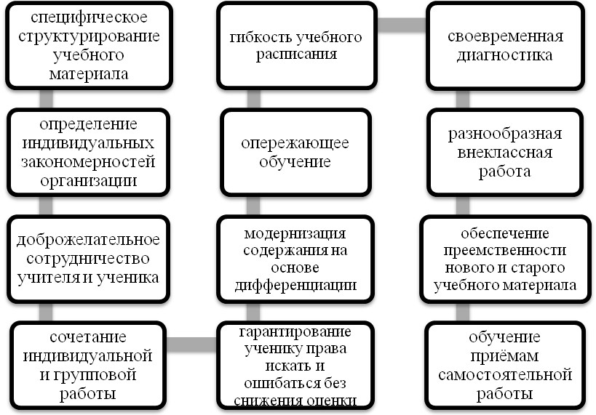

Рисунок 3. Условия, способствующие развитию детской одаренности в ОО

  - Стратегии обучения одарённых детей

Существует четыре стратегии обучения одарённых детей, которые представлены в Рабочей концепции одаренности [2]:
1. Ускорение темпов обучения. При этом учащиеся должны быть заинтересованы в данной стратегии, проявлять к ней интерес, быть достаточно зрелыми в эмоциально-эмоциональном плане. Также необходимо согласие родителей. Организация реализации стратегии: раннее поступление в школу, ускорение в обычном классе, занятия в другом классе, «перепрыгивание» через класс, профильные классы, возможность заниматься по университетской программе, частные школы, раннее поступление в высшие учебные заведения. Ускорение предназначено для детей с высокими темпами развития, особо эффективно оно в лагерях, творческих мастерских, мастер-классах.
2. Углубление. Предполагается глубокое изучение тем, областей знания.
3. Обогащение. Обучение разнообразным способам и приёмам работы, установление связей с другими темами и дисциплинами.
4. Проблематизация. Использование оригинальных объяснений, пересмотр имеющихся сведений, поиск новых смыслов и интерпретаций, что способствует формированию личностного подхода к изучению различных областей знаний.

  - Методы и формы работы с одарёнными детьми

Различают методы работы, структурированные по степени развития познавательной самостоятельности [6]:
- объяснительно-иллюстративный или информационно-рецептивный;
- репродуктивный;
- частично-поисковый или эвристический;
- исследовательский;
- проблемное изложение.
Особенно результативными в работе с одарёнными детьми можно считать частично-поисковый, исследовательский метод и метод проблемного изложения.
Наиболее эффективными при работе с одарёнными детьми являются технологии, которые реализуют идею индивидуализации обучения и дают простор для творческого самовыражения и самореализации учащихся.
1. Технология проблемного обучения. Эта технология рассматривается как базовая, поскольку преобразующая деятельность ученика может быть наиболее эффективно реализована в процессе выполнения заданий проблемного характера.
2. Методика обучения в малых группах. Суть заключается в том, что класс разбивается на 3–4 подгруппы. Целесообразно, чтобы в каждую из них вошли 5–7 человек, поскольку в таком количестве учебное взаимодействие наиболее эффективное.
3. Технология проективного обучения. В основе лежит творческое усвоение школьниками знаний в процессе самостоятельной поисковой деятельности, то есть проектирования. Продукт проектирования – учебный проект, в качестве которого могут выступать текст выступления, реферат, доклад и т. д.
Педагогическое управление проектами включает деятельность учителя, предопределённую функциями педагогического управления (рисунок 4)

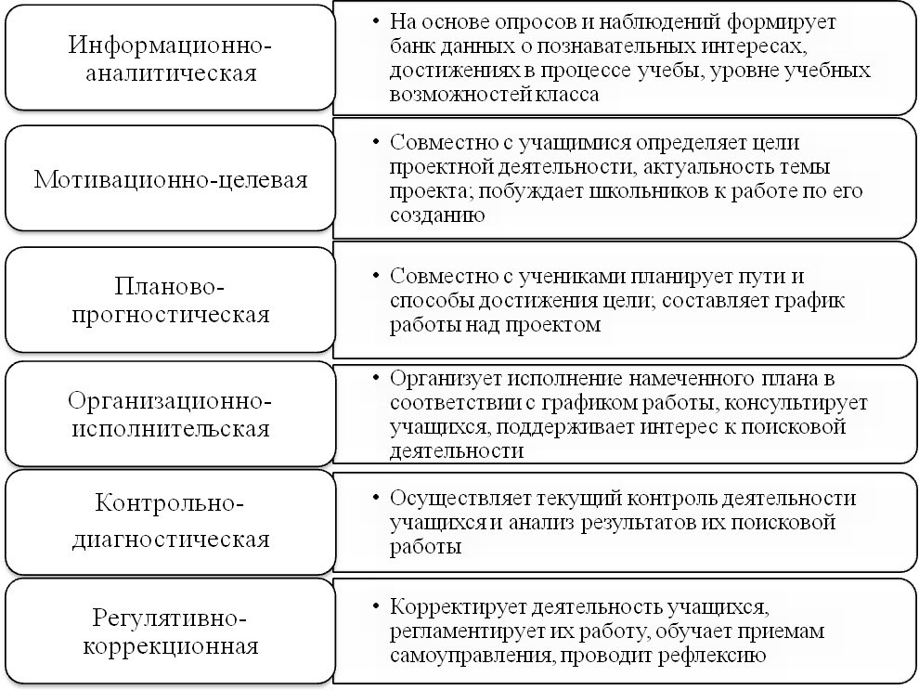

Рисунок 4. Функции и деятельность учителя в процессе проективного обучения

Проектная деятельность предполагает, что результаты исследовательской работы школьников будут рецензироваться, а их выступление на защите проекта – оцениваться.
4. Спецкурсы. Позволяют ученикам выполнять исследовательские проекты, углубленно изучать отдельные разделы школьной программы или получать знания в интересующих областях знаний.
5. Менторство. Одной из форм работы с одарёнными детьми в школе является менторство – индивидуальное руководство. Спонтанно могут возникать более тесные личные связи между наставником и учеником, что чрезвычайно важно. Менторы привлекаются к работе с отдельными учениками для того, чтобы расширять их знания о мире профессии, специальностях и видах деятельности. Некоторые менторы систематически работают с одним учащимся над проектом на протяжении какого-то времени. Ментор является наставником, советчиком, тот, кем учащийся восхищается, кому стремится подражать, кто оказывает влияние на его жизнь.
6. Большие возможности для успешного развития одарённости учащихся имеет кейс-технология - кейс-совокупнось учебных материалов, в которых сформулированы практические проблемы, предполагающие коллективный или индивидуальный поиск их решения. Его отличительная особенность - описание проблемной ситуации на основе фактов из реальной жизни [6].
Также среди форм и методов внеурочной работы широкими возможностями выявления и развития одаренных учащихся обладают различные факультативы, кружки, малые академии наук, школьные научные общества, конкурсы, интеллектуальный марафон, привлечение школьников к участию в самых различных олимпиадах и конкурсах вне школы, система внеурочной исследовательской работы учащихся [6].

Заключение

Можно заметить, что для развития таланта, одаренные дети должны свободно распоряжаться временем и пространством, обучаться по индивидуальному плану с применением дифференцированных по уровню сложности заданий и чувствовать заботу и внимание со стороны учителя.
В заключение остановимся на рекомендациях учителям по работе с одарёнными детьми.
1. Не следует уделять слишком много внимания игровому обучению соревновательного характера, так как одарённый ребёнок имеет больше шансов на победу, что может неприязнь одноклассников.
2. Следует избегать укрепления перфекционизма одарённого ребёнка, перехваливая его работу. Лучше поощрять совместные занятия с другими детьми.
3. Не стоит излишне акцентировать внимание на достижениях одарённого ребёнка перед другими детьми, так же, как и преднамеренно принижать его способности.
4. Следует помнить, что одарённые дети плохо воспринимают строго регламентированные, повторяющиеся занятия [3].
Надеемся, что данные методические рекомендации помогут учителям в работе с одарёнными детьми.

Литература

1. Богоявленская М.Е. Природа «проблем» одаренных: методическое пособие [Электронный ресурс] / М.Е. Богоявленская. - Режим доступа: http://www.den-za-dnem.ru (дата обращения: 12.08.2018).
2. Богоявленская Д.Б., Брушлинский А.В., Бабаева и др. Рабочая концепция одаренности [Электронный ресурс] / М.Е. Богоявленская М.Е. [и др.]. – М., 2003 г. – 95 с. – Режим доступа: http://psychlib.ru/mgppu/rko/rko-001-.htm#$p95 (дата обращения: 08.18.2018).
3. Замураева О.А., Степанова М.А. Проблема одаренных детей в современном обществе / О.А. Замураева, М.А. Степанова // Вестник научных конференций. 2016. № 3-3(7). С. 58-61.
4. Лейтес Н.С. Психология одаренности детей и подростков / Н.С. Лейтес. - М.: Академия, 1996. - 416 с.
5. Национальная образовательная инициатива «Наша новая школа» (Приказ президента РФ от 04 февраля 2010 года № Пр-271). [Электронный ресурс]. - Режим доступа: http://kremlin.ru/events/president/news/6683 (дата обращения: 13.09.2018).
6. Шабалина С.А., Щербань Н.П., Турбина И.М., Утропова Н.А. Программа работы с учащимися, имеющими высокий уровень общих умственных способностей на уровне НОО «Одаренный ребенок» на 2016-2020 учебные года [Электронный ресурс] / С.А. Шабалина, Н.П. Щербань, И.М. Турбина, Н.А. Утропова // Проект «Электронная публикация». - ГОУ ДПО «КРИРО». – Режим доступа: http://kriro.ru/informatsionnye_resursy/elektronnaya_publikatsiya

